ГУО «Белорусский государственный университет  
информатики и радиоэлектроники»

Кафедра ПОИТ

Отчет по лабораторной работе №1

по дисциплине

«Тестирование веб-ориентированных приложений»

«Анализ и тестирование требований к интернет-магазину»

Выполнил:

Сенько Н.В.

Гр. 551002

Проверил:

Шостак Е.В.

Минск, 2018 г

Задание: cоставить перечень требований к типичному интернет-магазину, после чего представить индивидуальный отчёт с анализом полученного документа.

Требования к интернет-магазину:

* Категории товаров;
* Описание товара (артикул, цена, название, производитель и т.д.);
* Фильтрация товара;
* Наличие системы управления содержанием (CMS) для создания статей произвольного характера;
* Платежной системы для оплаты покупок;
* Расчёт стоимости доставки товаров;
* Корзина, использующая cookie;
* Многоязычность;
* Несколько валют;
* Панель администратора;
* Скорость работы сайта;
* Хранение логина и покупателей.

Среди вышеописанных требований основную долю составляют бизнес-требования и функциональные требование, также присутствует несколько пользовательских и нефункциональных требований.

Анализ требований

Для анализа требований был выбран интернет-магазин bizhustil. Развертывание проводилось с помощью средства Wordpress на сервера с PHP и Apache. Первое, на что обращаешь внимание при входе на сайт, это довольно большое время отклика даже для локального сайта. Для решения этой проблемы можно было бы воспользоваться средствами оптимизации и минификации размера данных, отправляемых от сервера на клиент.

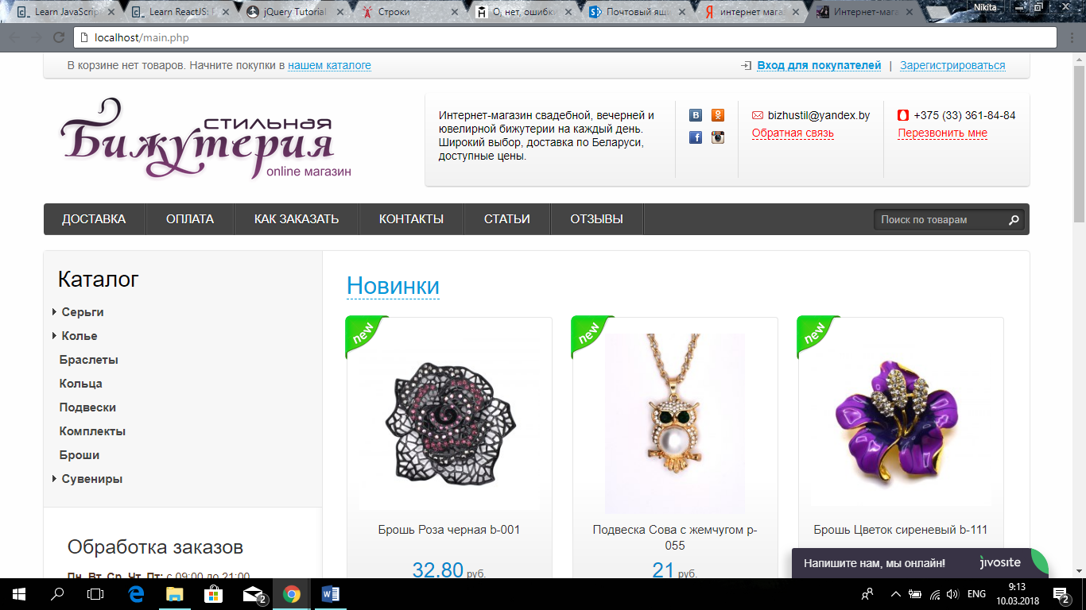

Исходя из скрина можно заметить, что товары иерархически разбиты на категории, что позволяет с легкостью ориентироваться в каталоге товаров.

Каждый товар имеет изображение, а также описательную информацию (название, цену и т.д.).

При клике на любой из товаров каталога, мы переходим во вкладку с более подробной информацией о товаре, среди которой материал, цвет, вставки, размер, застежка.

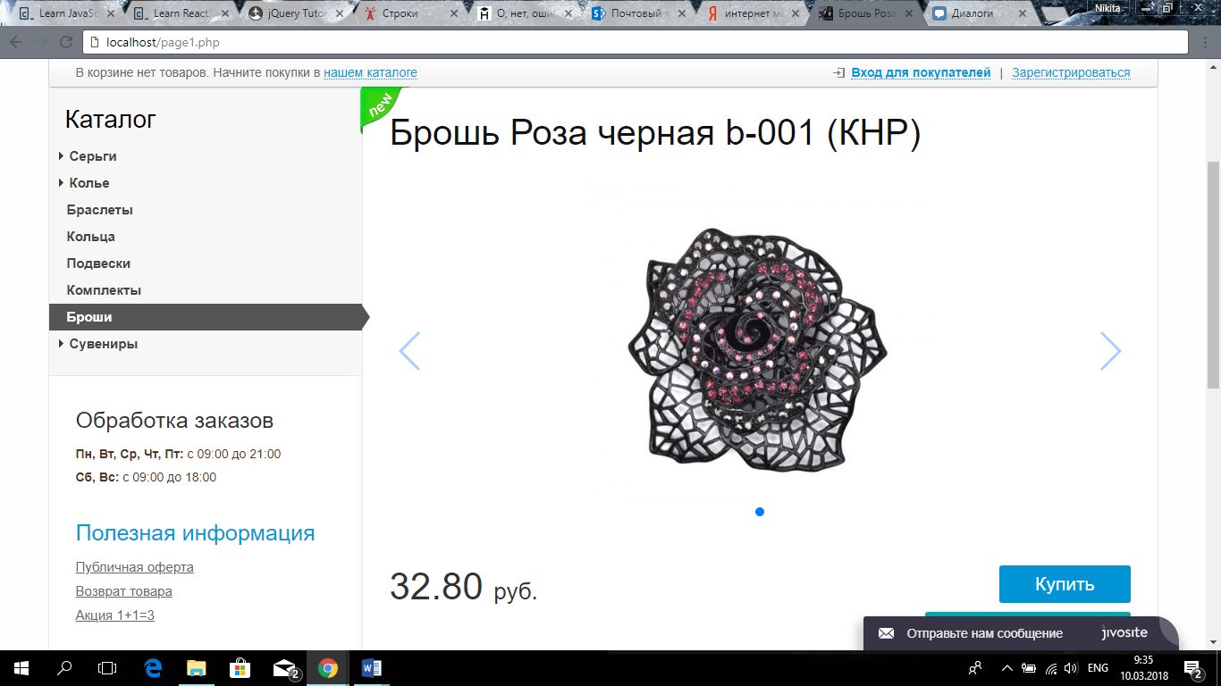

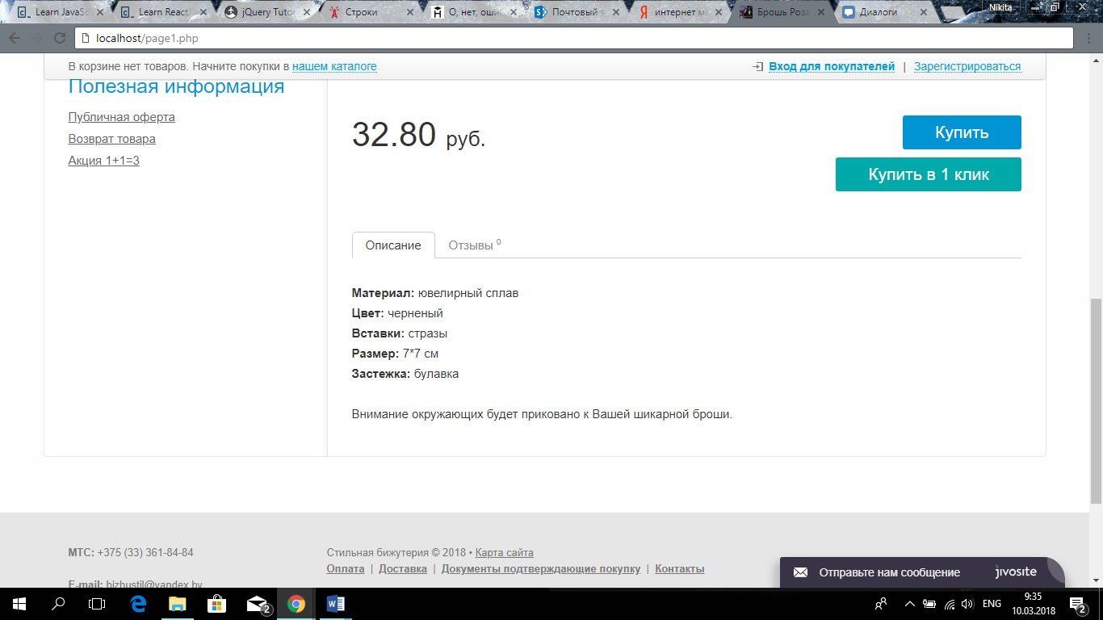

При добавлении товара в корзину предоставляется вся необходимая информация о цене, включаю налоги и затраты на доставку. При повторном входе на сайт товары в корзине сохранятся, что безусловно повышает удобство пользования интернет-магазином.

Стоит отметить, что данная платформа для создания и администрирования интернет-магазина обладает гибкой системой подключений модулей, что позволяет добавить необходимый функционал в любой момент.

При выборе определенной категории мы переходим к списку всех товаров, которые этой категории принадлежат.

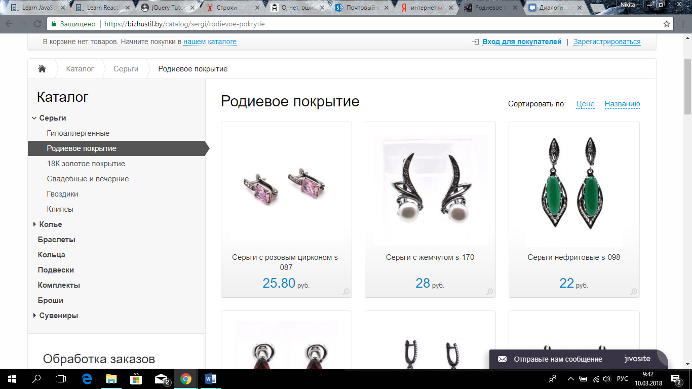

Также на сайте предусмотрены возможности сортировки товаров по цене и алфавиту. На сайте встроена система поиска, которая позволяет найти необходимые товары по ключевым словам.

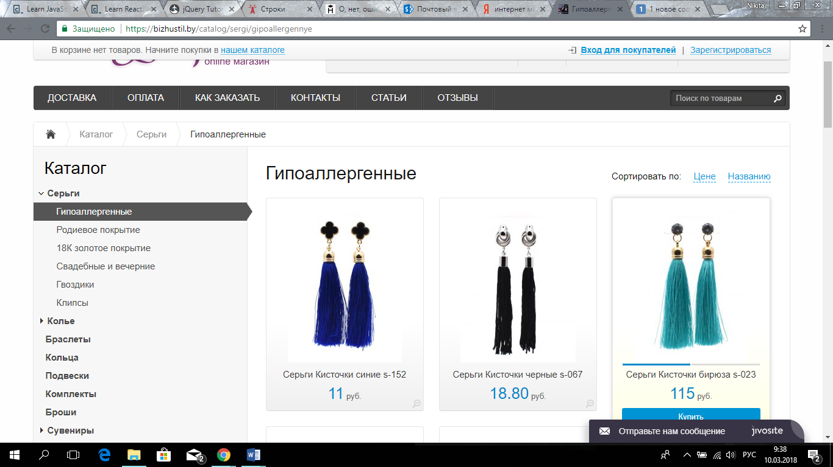

Администрирование сайта доступно через специальную панель администратора, которая содержит в себе множество вкладок, статистики и т.д. Присутствует гибкая CMS-система, что позволяет добавлять новые категории, фильтры, товары и множество других сущностей.

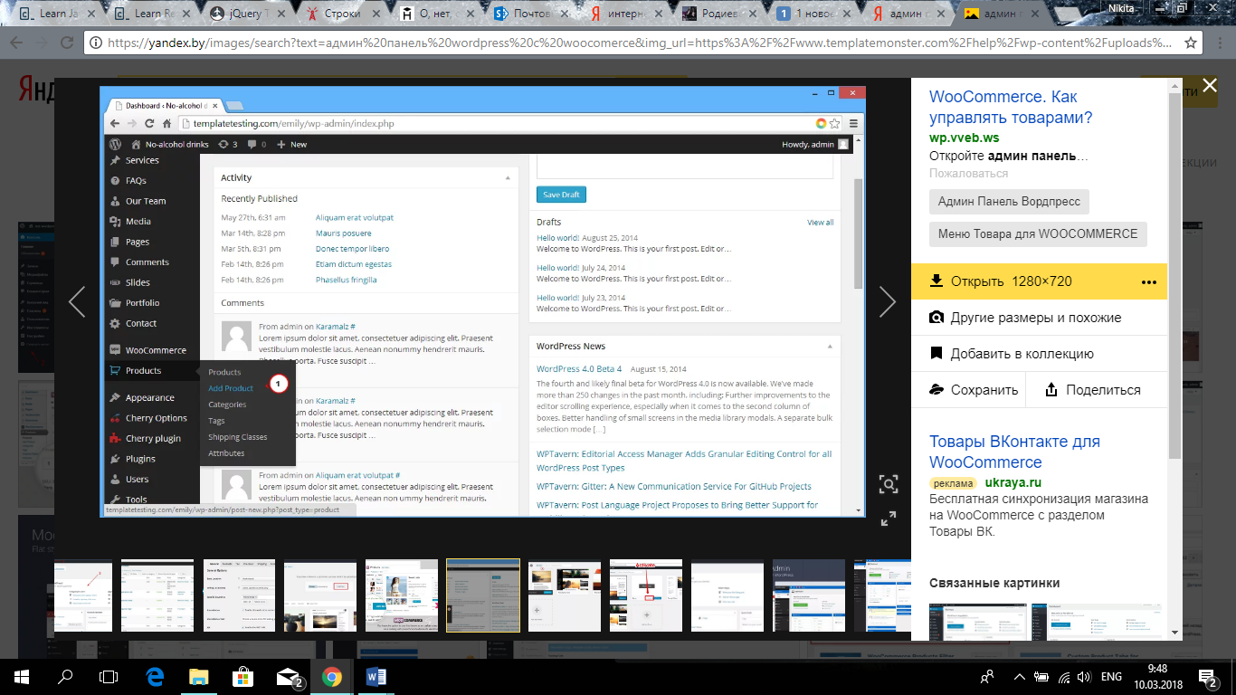

Таким образом можно сделать вывод, что данный интернет-магазин отвечает всем основным поставленным требованием и единственное аспект, которые подлежит улучшению, это время отклика данного сайта.